

[Títol del document]

[Subtítol del document]



[Data]

[Nom de l'empresa]

[Adreça de l'empresa]

Qüestió 2

**Escriviu el codi (3 línies entre instruccions i pseudoinstruccions) que fa aquestes accions:**

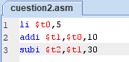

Utilizamos la pseudo-instrucción li para cargar un inmediato en $t0.

Y para las otras dos líneas utilizamos dos instrucciones para suma y resta.

**Assembleu i executeu el programa. Comproveu que el resultat final ($t0=5, $t1=15, $t2=-30) és correcte.**

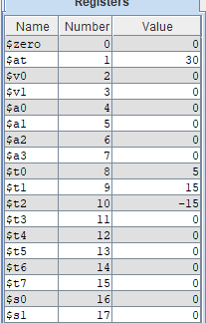

Como vemos los resultados obtenidos son los mismos salvo en $t2, que según la instrucción, subi $t2, $t1,30, tendríamos que restar 30 a $t1, con valor de 15, lo que nos daría -15. Ese es el resultado que nos da en el MARS aunque en el enunciado nos indica -30.

**Cuestion 3**

**El caràcter ‘\n ‘ és el de salt de línia i provoca que l’eixida per consola des del programa comence en la línia següent. Modifiqueu el codi de l’activitat 4 perquè quan llegim un caràcter per teclat mostre l’eixida en una línia diferent.**

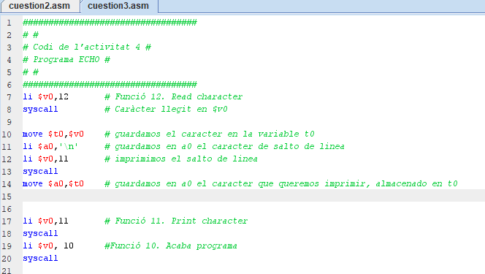

**Cuestion 4**

**➢ Amb la finalitat de facilitar la claredat en l’execució dels programes, modifiqueu el codi de la qüestió 3 perquè mostre ‘>’ o ‘?’ abans de llegir el caràcter del teclat com una manera de demanar-lo.**

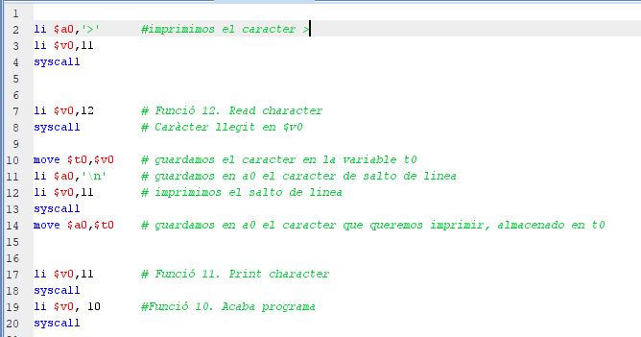

Usamos li para cargar en la variable $a0 el carácter ‘>’, después usamos el syscall 11 para imprimir el carácter en la consola. Una vez hecho esto nos mostrará el carácter, seguido de la introducción del dato que pedimos en el siguiente syscall.



**Qüestió 9**

**➢ Itereu el codi que acabeu d’escriure. És a dir, utilitzeu la instrucció j perquè s’execute indefinidament**

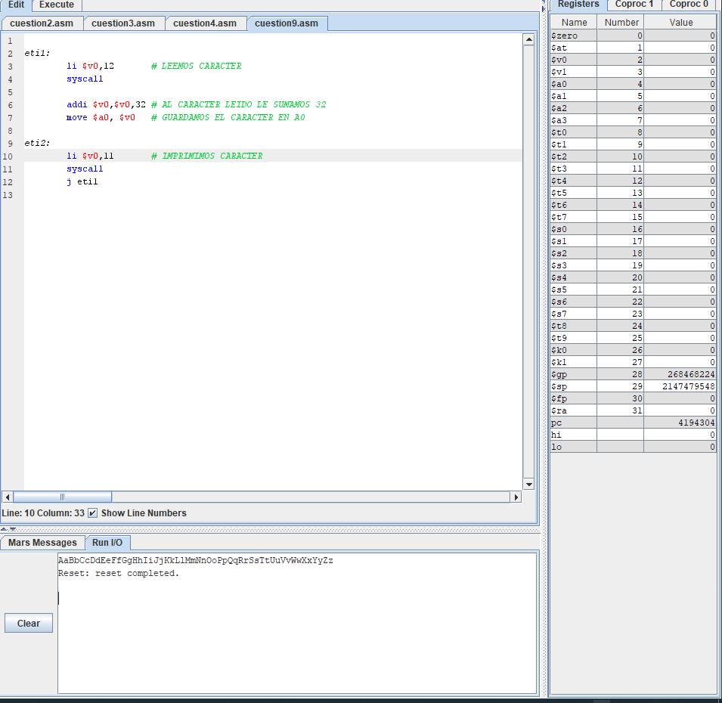

Lo que hacemos aquí es leer un carácter con valor de $v0 en 12. El carácter introducido es guardado en $v0, a esta variable le sumamos 32, ya que es la diferencia entre letras mayúsculas y minúsculas en la tabla ASCII. Imprimimos el carácter y hacemos un j eti1 lo que nos haría volver al principio del código y volveríamos a repetir esta operación.